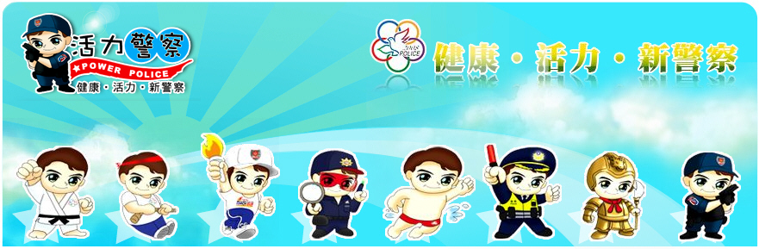
臺南市政府警察局－校園安全警訊
壹、什麼是霸凌（bully）？
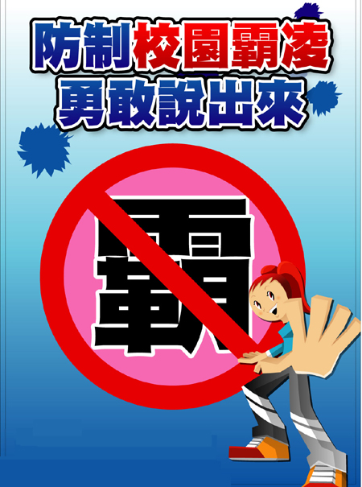 | ㄧ、霸凌的定義：  霸凌（bully）是一個或多或少存在於校園的現象。專指孩子們之間惡意欺負的情形，我們將bully翻譯作「霸凌」。兒福聯盟基金會執行長王育敏引用挪威長期研究霸凌議題的學者Olweus定義霸凌：「一個學生長時間重複地被暴露於一個或多個學生主導的欺負或騷擾，或是該學生被鎖定為霸凌對象而成為受凌兒童的情形。」霸凌：指蓄意且具傷害性的行為，是持續重複出現在固定孩子間的一種欺凌現象。  二、名詞解釋：  （一）霸凌兒童：一個在學校或團體中不停地對其他同儕或某些特定對象進行傷害、恐嚇、威脅或刻意排擠的兒童。  （二）受凌兒童：被霸凌的對象，其中有些甚至是長期被霸凌，對身心健康與發展造成深遠的負向影響。  三、霸凌的形式：  （一）肢體的霸凌：包括踢、打弱勢同儕、搶奪財物等。  （二）言語的霸凌：包括取綽號、用言語刺傷、嘲笑弱勢同儕、恐嚇威脅等。
（三）關係的霸凌：包括排擠弱勢同儕、散播不實謠言中傷某人等。
（四）性霸凌：以身體、性別、性取向、性徵作取笑或評論的行為；或是以性的方式施以身體上的侵犯。
（五）反擊型霸凌：這是受凌兒童長期遭受欺壓之後的反擊行為。通常面對霸凌時他們生理上會自然的予以回擊；有部分受凌兒童會去欺負比他更弱勢的人。
貳、如何避免霸凌事件發生：
校園霸凌事件多發生在上學、下課休息、午休及放學時間；經常發生霸凌事件的地點多在上、下學途中之巷道、校園圍牆外之轉角、校園垃圾場、廁所、樓梯間、放學後的遊戲區或操場角落……等。以下提供幾個簡單的方法，讓自己不受校園暴力的威脅：
一、發現校園死角，反映師長立即改善：
校園安全環境，會隨者時間及使用情形而有所改變，也是容易讓人疏忽的環節。例如：學校禮堂或體育館，在集會或上課時間，是一個安全可靠的環境；但是，如果在午休或放學後，就可能成為校園霸凌的好場所。諸如上述情形，可能存在於校園的垃圾場、廁所、樓梯間、放學後的遊戲區或操場角落，甚至較少使用的專業教室……等。同學發現可能霸凌的場所，應該立即向學校師長反映，及時應變與改善，以免成為校園小惡霸的天堂。
二、不早到、不晚歸：
校園霸凌通常發生在偏僻、人少的時間及地點，不要讓自己一個人落單，是最明智的選擇。只有少數師長在校期間，是校園小惡霸最容易下手的好時機，提早到校或遲不離校，容易讓你成為霸凌的對象。

三、不到校園死角，校園內結伴而行：
在反校園霸凌工作上，學校均積極改善環境面上的安全問題，但經常限於學校經費問題，造成心有餘而力不足之窘境。在尚未完全改善校園環境死角前，同學應該避免受到霸凌的可能性，儘量不到校園死角，如果有必要前往，如打掃環境、倒垃圾……等，也應該結伴而行，以免成為受害者。
四、引起大人（師長）的注意：
依據資料顯示，霸凌事件多發生在大人（師長）不在場的時機，若能引起大人（師長）的注意，適時介入霸凌事件，較能立即化解危機，並較可能會有圓滿的處理結果。
五、善於利用資源：
霸凌事件除發生在校園內以外，上、下學途中也是經常發生霸凌的地方，當可能受暴時，善於利用社區資源，如社區巡狩隊、警察局、愛心商店、學校志工家庭……等，適時的求助，是維護個人安全的最佳方法。
参、校園霸凌處理原則：
馬總統期勉-「主動發掘、明快處置、配合偵辦、對外說明」。
肆、我被霸凌了該怎麼辦？
一、向導師、家長反映
二、向學校投訴信箱投訴
三、於校園生活問卷中提出
四、向教育部24小時專線投訴
教育部反霸凌申訴專線：0800-200-885

五、向市政府教育局(國中、小)、校外會(高中、職)投訴
市政府教育局(國小教育科)專線：(06)390-1243
市政府教育局(國中教育科)專線：(06)298-2586
臺南市第一學生校外生活輔導委員會專線：(06)228-8585
臺南市第二學生校外生活輔導委員會專線：(06)572-8753
六、向警察反映：
110報案專線
少年警察隊保護少年專線：(06)637-0080
七、其它（向好同學、好朋友透露尋求協助）
